Sequentiediagrammen



Naam: Kenley Strik  
Klas: RIO4-APO3B  
Datum: 07-04-2018  
Versie: v1.0.0

Inhoud

Inleiding 2

Sequentiediagrammen 2

Login 2

Uitloggen 3

Bewerken Wachtwoord 3

Bewerken Taak 4

Bewerken Klant 4

Bewerken Partner 5

Bewerken Telefoongesprek 5

Toevoegen gegevens Rapportage 6

Afronden Rapportage 6

Opzetten stoppen 7

Bekijken Rapportage 7

Filteren Rapportages 8

Registreren Taak 8

Registreren Klant 9

Registreren Partner 9

Registreren Telefoongesprek 10

Registratie Stoppen 10

# Inleiding

In dit document zal je alle Sequentiediagrammen vinden. Deze diagrammen laten zien hoe de technische aspecten van de functies moeten worden geïmplementeerd in de website. Hierdoor wordt het van tevoren duidelijk hoe de functies moeten worden ontwikkeld. Met deze diagrammen wordt het bij het ontwikkelen dan makkelijker om te beginnen omdat de functies al duidelijk staan beschreven.

# Sequentiediagrammen

## Login

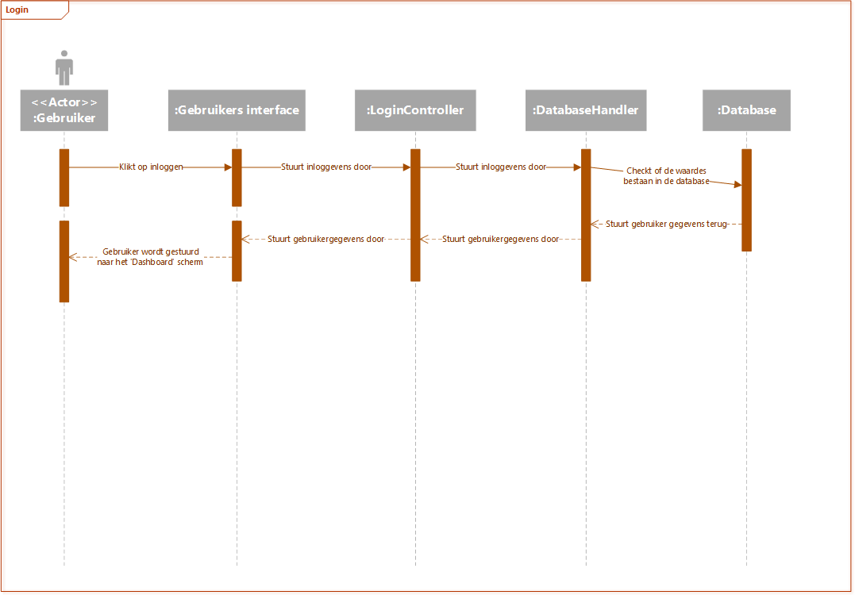

## Uitloggen

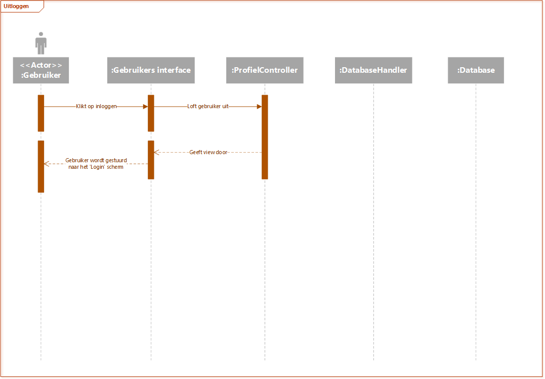

## Bewerken Wachtwoord

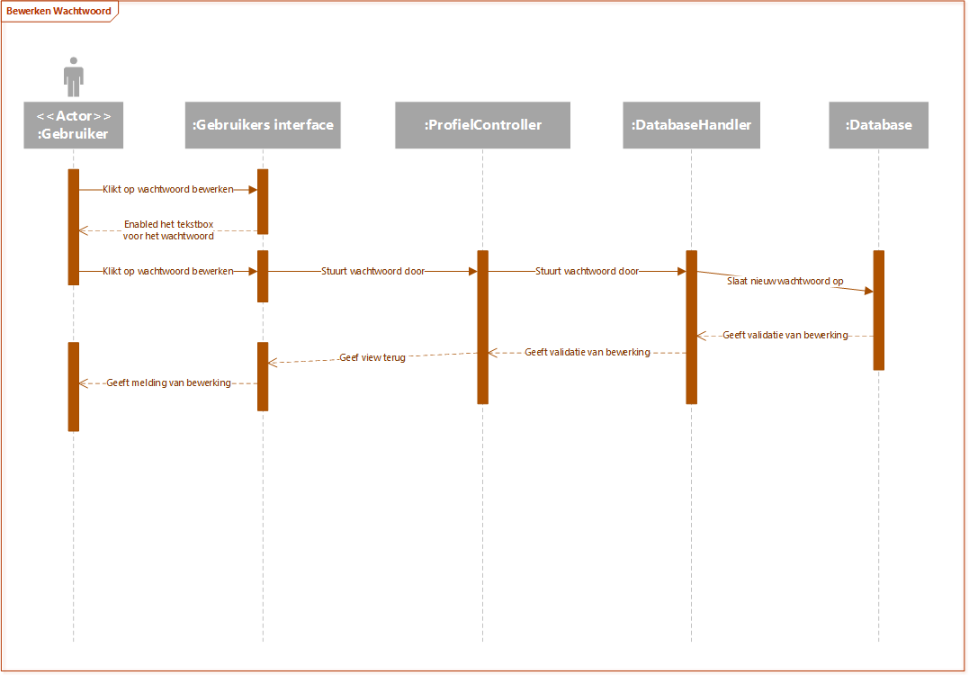

## Bewerken Taak

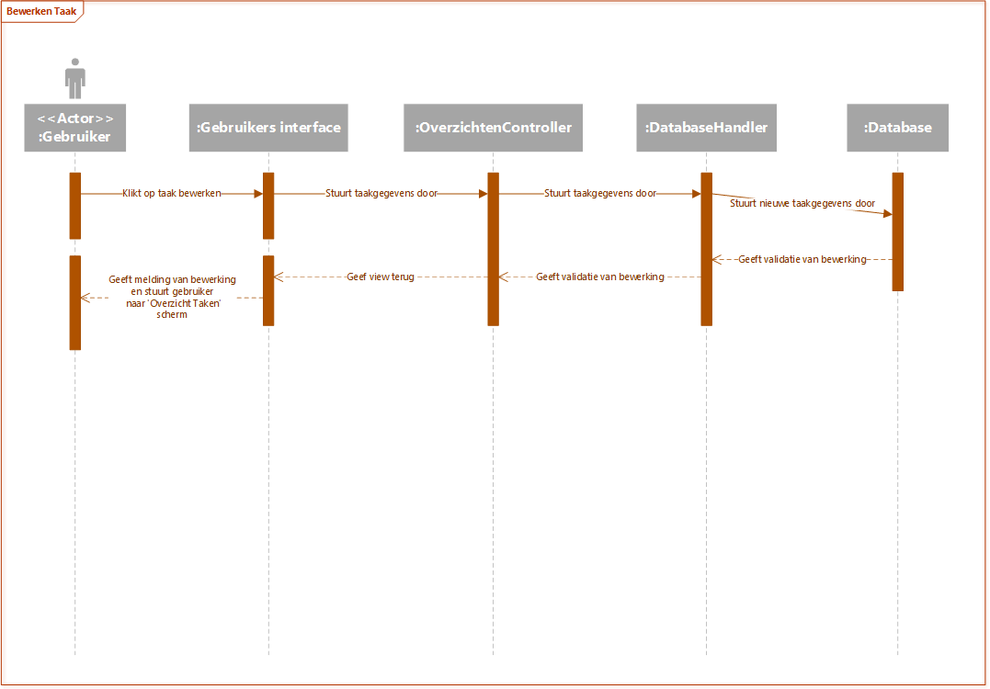

## Bewerken Klant

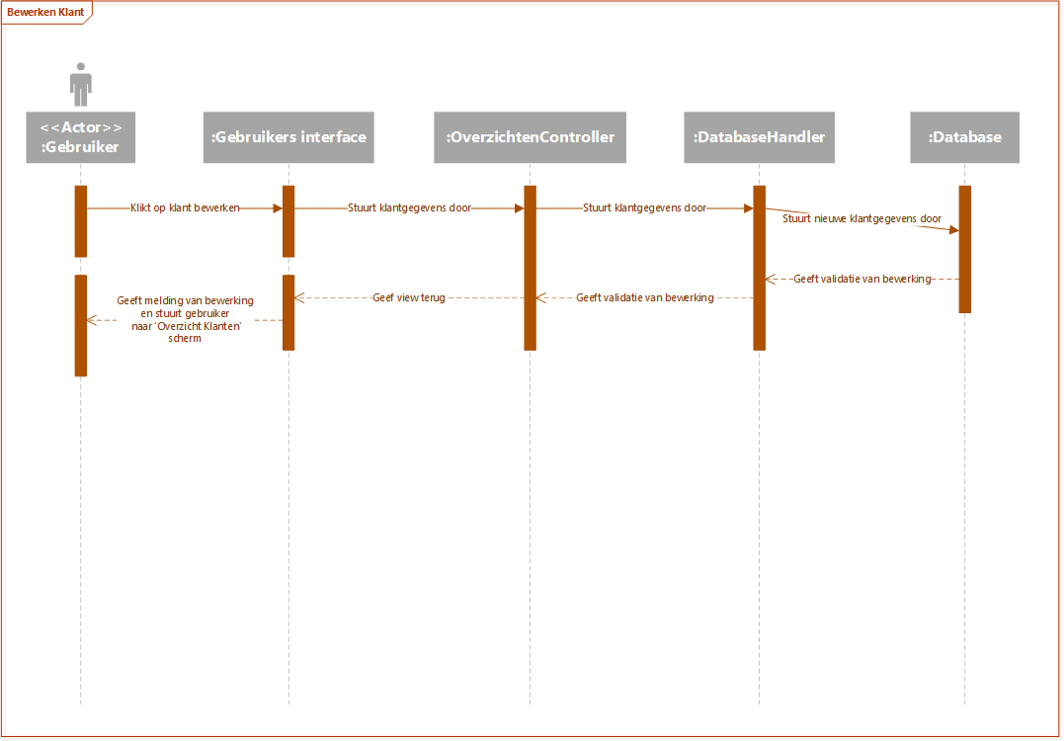

## Bewerken Partner

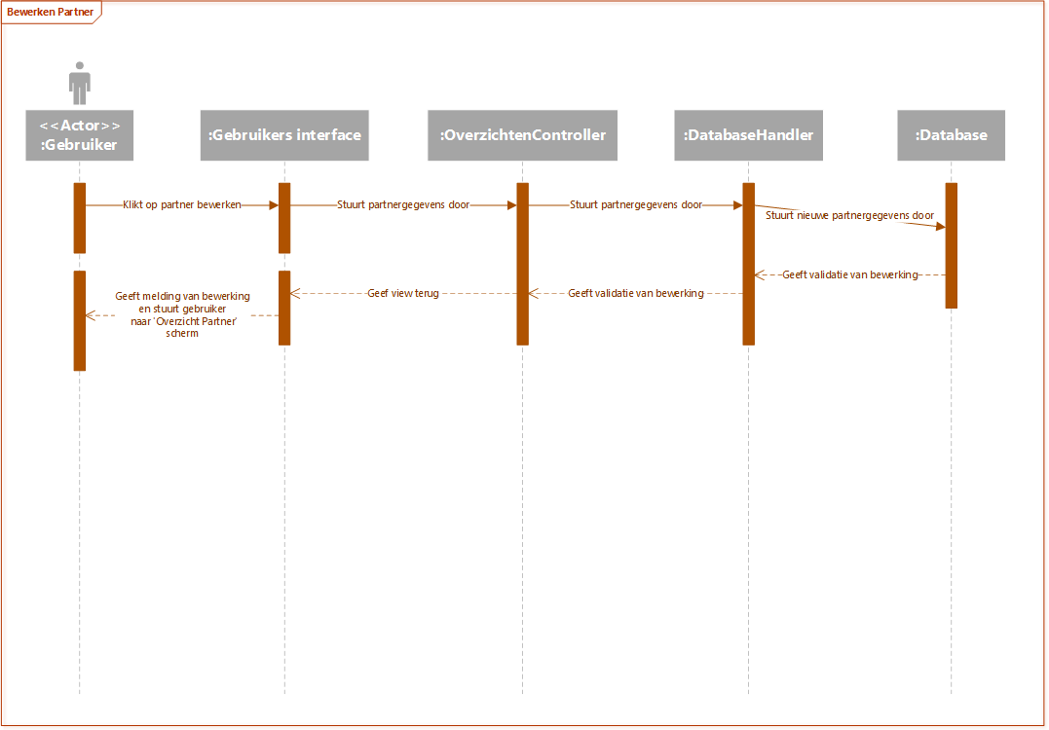

## Bewerken Telefoongesprek

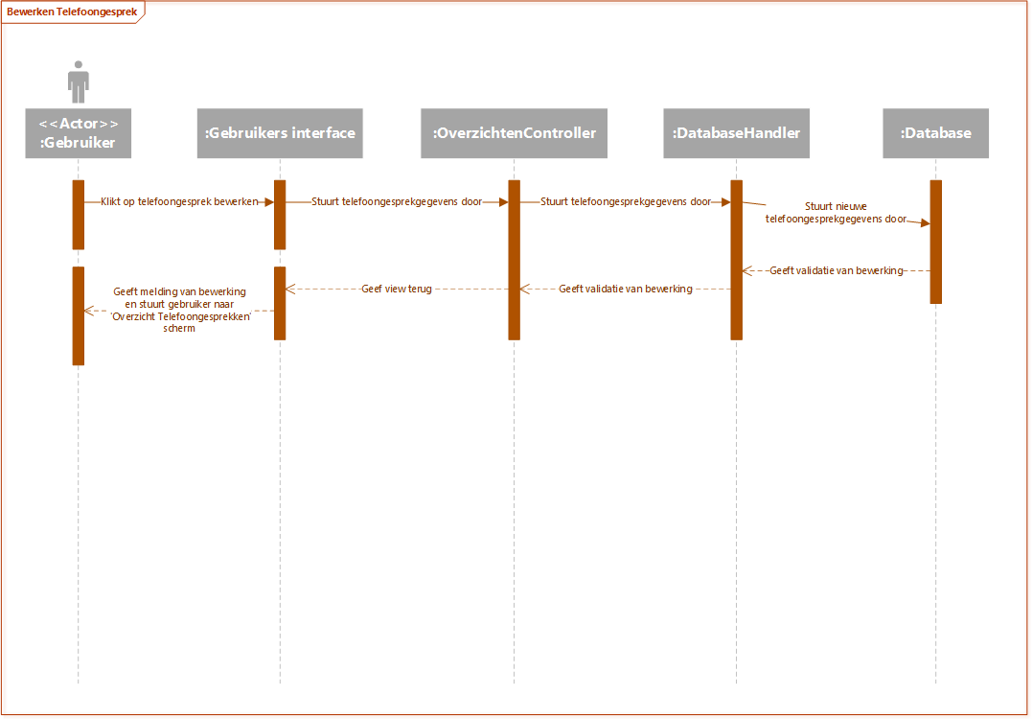

## Toevoegen gegevens Rapportage

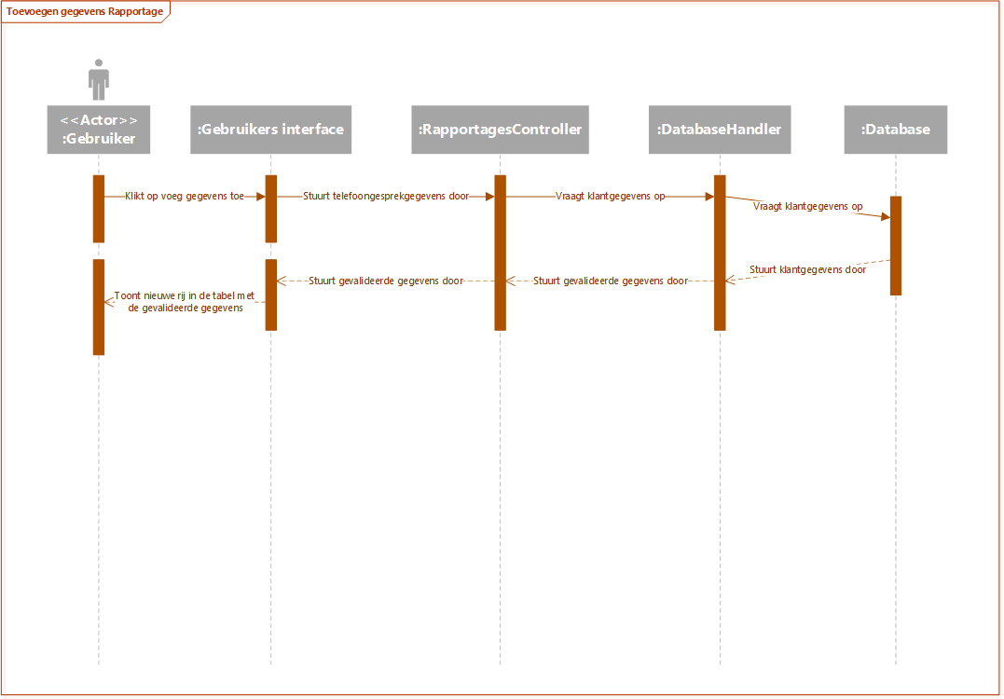

## Afronden Rapportage

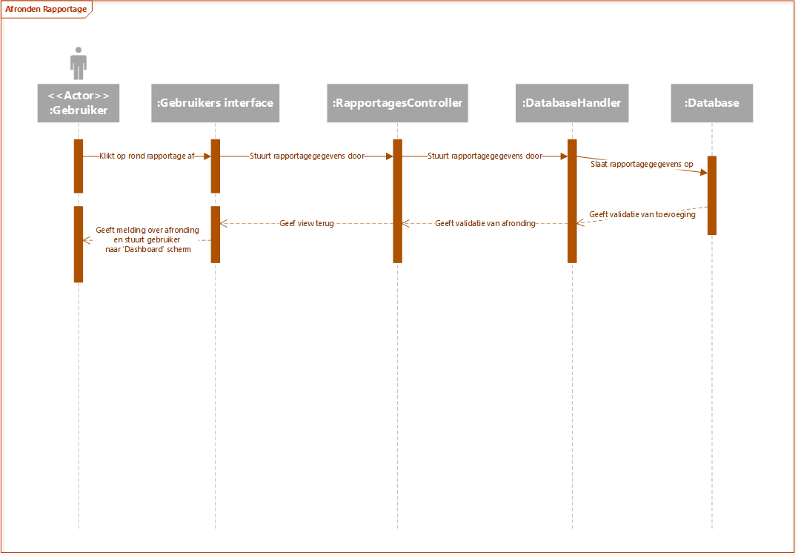

## Opzetten stoppen

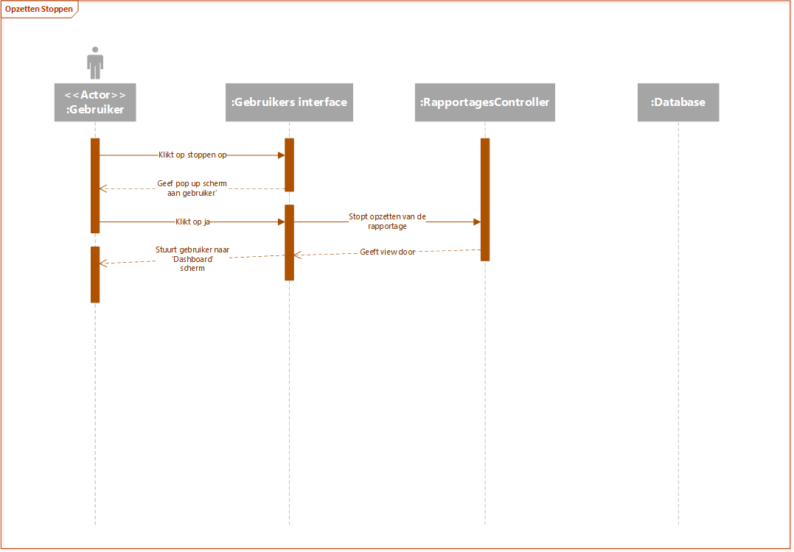

## Bekijken Rapportage

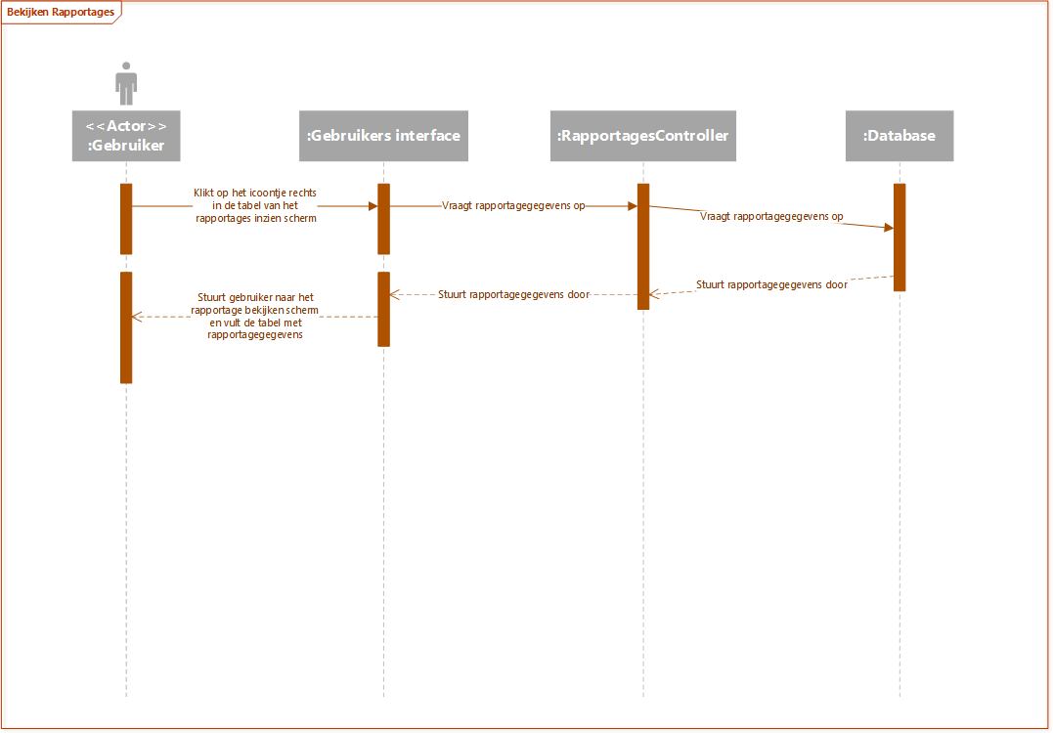

## Filteren Rapportages

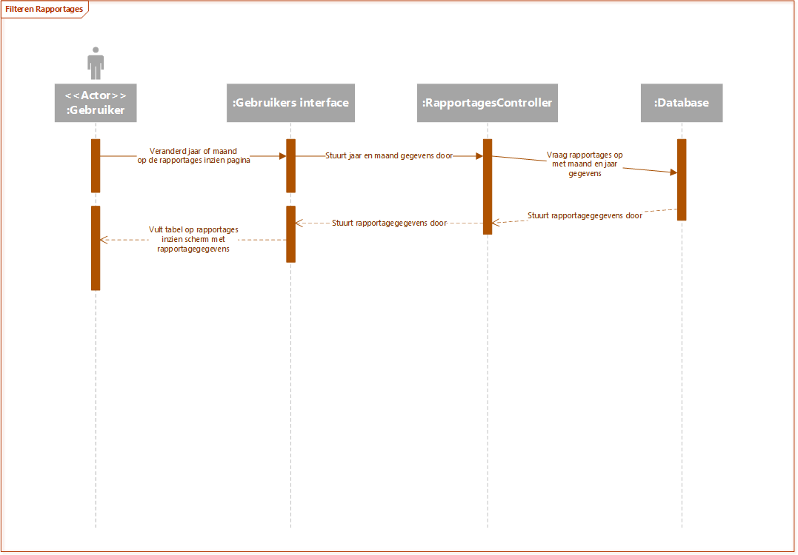

## Registreren Taak

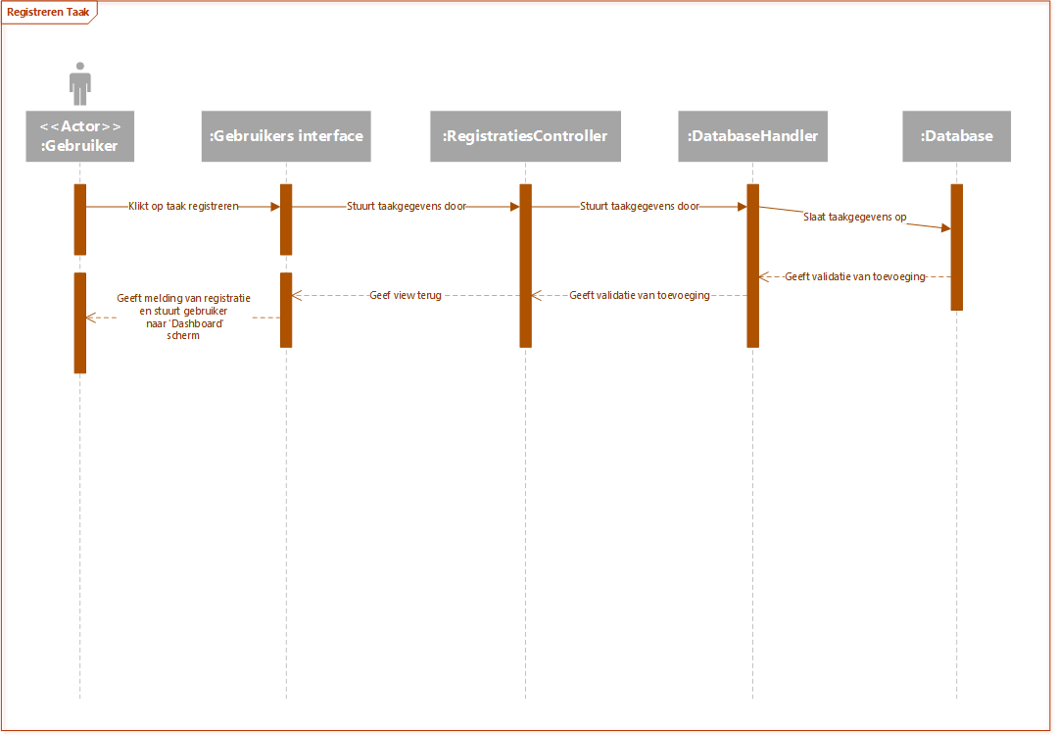

## Registreren Klant

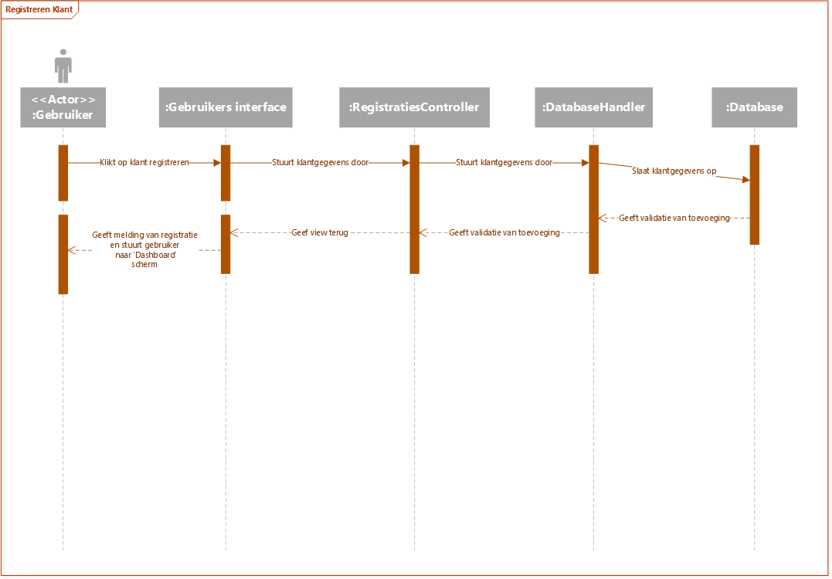

## Registreren Partner

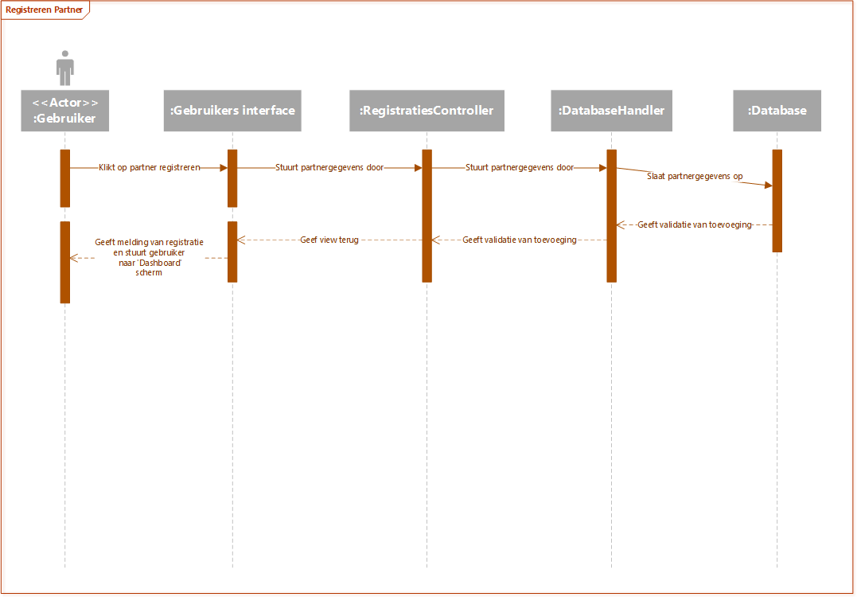

## Registreren Telefoongesprek

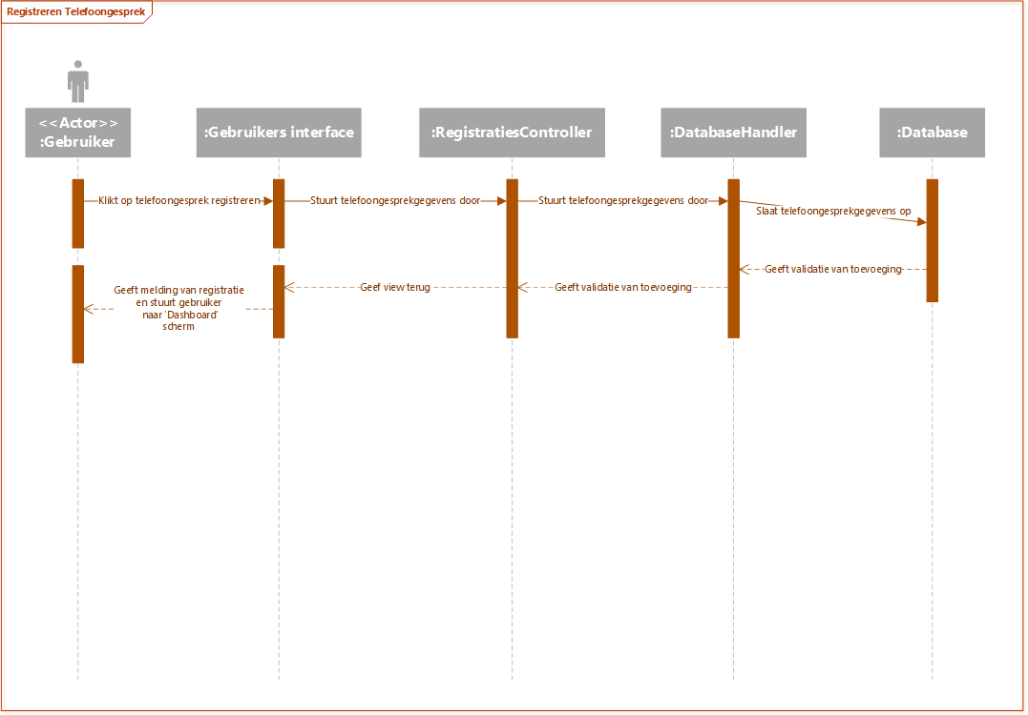

## Registratie Stoppen

